无耻“推特”！放任大量“机器人”账号热炒港独言论！

[有理儿有面](javascript:void(0);)

**有理儿有面**

微信号 youli-youmian

功能介绍 你说是不是

2019-09-08[原文](https://mp.weixin.qq.com/s?__biz=Mzg3MjEyMTYyNg==&mid=2247484127&idx=1&sn=46b2bbf7d4c395eee82977202c34f018&chksm=cef556aaf982dfbc4596fefe3ae51852bbac01a8ca42a0221a570f21003c5e6f7856155258d5&scene=27#wechat_redirect&cpage=95)

收录于话题

**推特，到底有几副面孔？**

我们通过下面两张截图，来看一看：

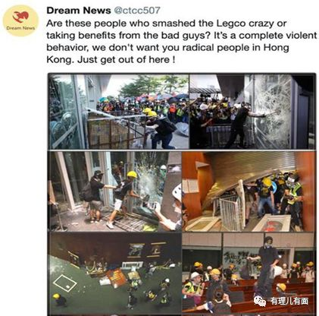

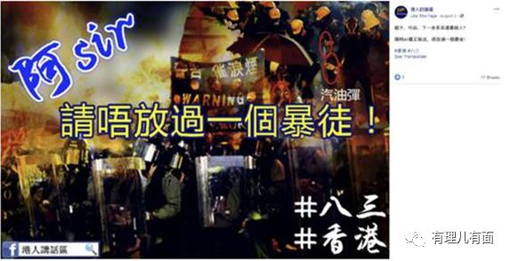

是的，这两条推文，都被“推特”认定为所谓的**“违规”内容。**

类似这种支持香港警察、曝光暴徒暴力行径的内容，基本都面临推文被删、账号被关的结果。

**何止是无耻！简直就是无赖！**

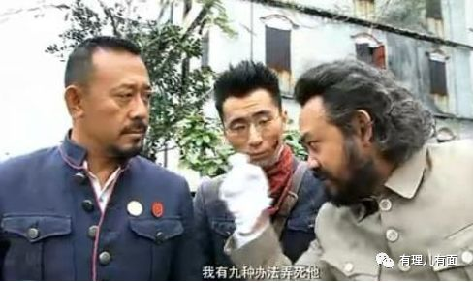

讽刺的是，“推特”一向自诩“技术中立”，却对力挺香港特区政府和警察的言论和账号统统“删无赦”。但如果你认为“推特”的无节操仅限于此，那只能说，你太善良了！

最近，推特再次被一篇来自牛津大学的研究报告啪啪打脸！用实际行动证明，“推特”是根本没有face的！

牛津大学互联网协会的两位学者Gillian Bolsover和Philip Howard，在《信息、传播及社会》（Information，Communication and Society）期刊上发表论文，**原本是先分析中国是否在用受脚本控制的账号（即bot账号，意为通过脚本程序定时定点自动推送信息的账号）在微博和推特上进行宣传。**

没想到的是，研究论文结论却表明：**微博、推特上并不存在亲华信息的机器人发帖情况；相反，用简体中文在推特上发布的港独及反华信息中，大量存在机器人发帖的情况。**

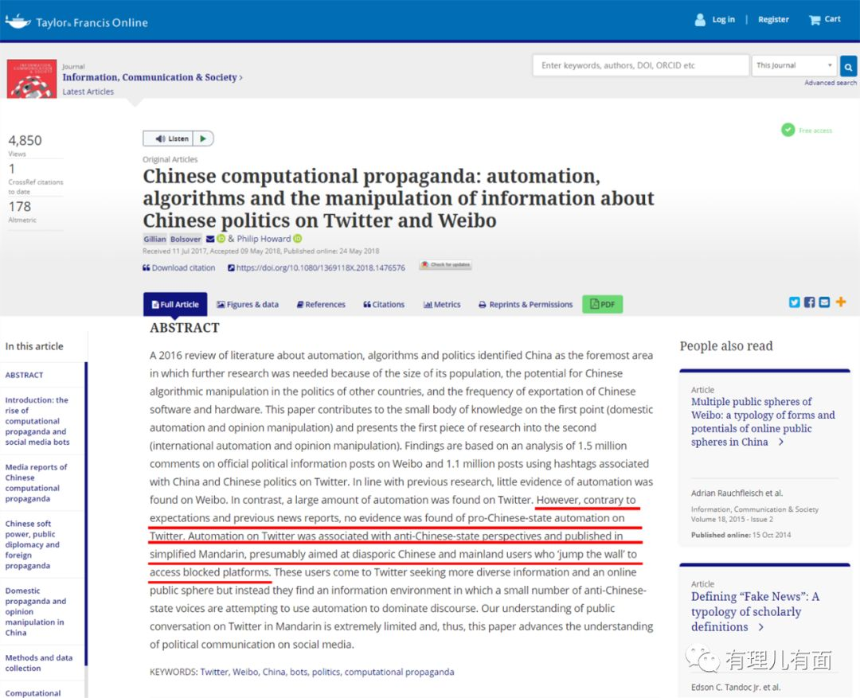

数据分析结果显示，**推特上前100个最常发送与中国时政相关话题的账号中，有71个账号的全部推文都来自第三方平台。其中35个来自日本的bot平台twittbot。**

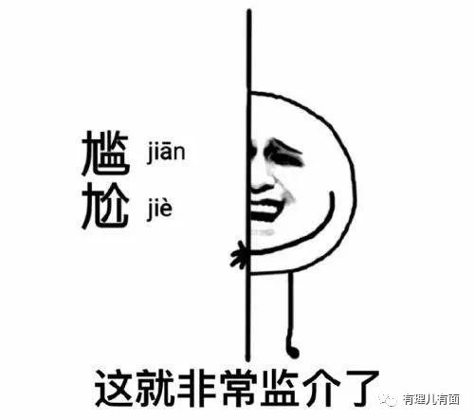

另外，这些账号大都使用惯用的脚本发帖。研究报告阐述了机器人的发帖特征：**发帖更频繁、24小时滚动发帖、发帖话题单一、转发比例极高……**这些机器人账号的名称、头像和背景都存在相似性，并经常以#人权#为标签，发布“港独”信息。

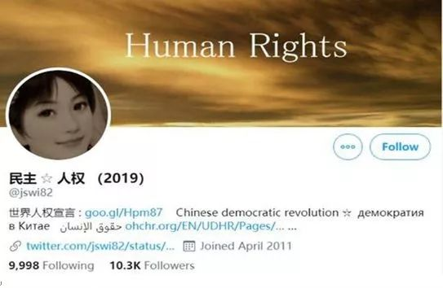

看到这篇研究论文后，有理哥与朋友一起梳理了一下“反修例”以来，“推特”上大量“反中”、“港独”的账号信息，真是不看不知道，一看吓一跳：

仅仅从我们梳理出的数据看，**“推特”上就有300余个账号曾长期属于休眠状态，有的僵尸账号连头像都没有。但奇怪的是，自6月起，这些账号突然活了过来，共同对特定媒体用户的“反修例”信息高频度持续性推送，数量高达7万余条。甚至有200余个账号平均每5秒就会转发1条“反修例”的推文。**

例如，下面这个名为“Fun Object”的账号，6月前，此号全部是转发“Ebay”售卖玩具的内容。然而，6月30日起至今，该账号专门大量转发支持港独的相关推文。

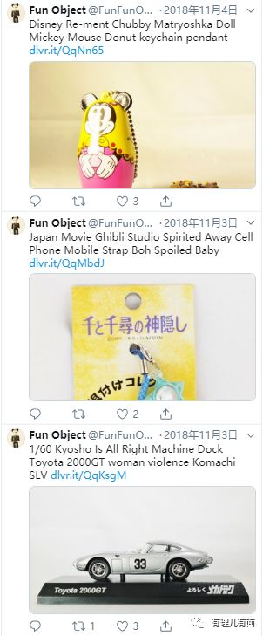

**（6月30日前机器人账号主页内容）**

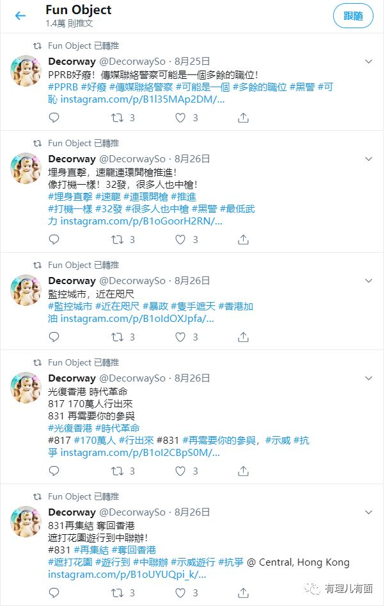

**（6月30日后该机器人账号主页内容）**

还有更夸张的！

**比如支持“反修例”的HongKong Free Press(香港自由新闻网)相关推文，就被5个“机器人”集中高频度转推3千次以上！**

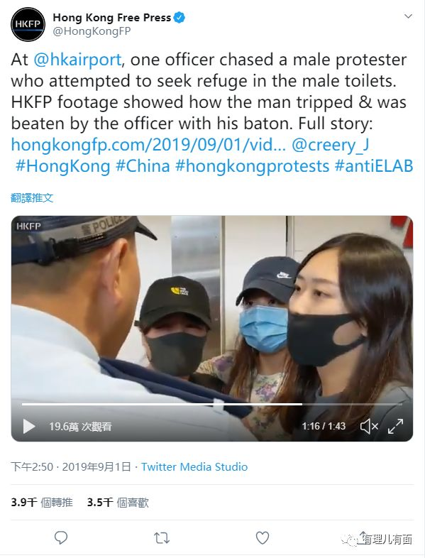

**（被“机器人”集中转发的推文）**

说到这个**“香港自由新闻网”**，真是值得好好扒一扒！

其创始人是个英国人，名叫汤姆·格伦迪。查看其个人主页发现，**汤姆·格伦迪与黄之锋、罗冠聪、黎智英助手马克·西蒙以及美国“自由之家”、“香港众志”、“独立媒体”、“立场新闻”等多数港独骨干成员均为“推特”互相关注好友，与美国《全球之声》网站有长期合作关系。**

并且，**其还通过“推特”征集“反修例”暴乱相关视频、图片的素材，并引用在新闻报道中。自6月起，共发布400余条“反修例”推文。**其涉及“反修例”推文大多带有谴责“警察暴力”、指责政府的强烈倾向，并使用其控制的大量“机器人”账号将相关推文持续转发推热，让“港独”的声音在“推特”的舆论场成为“主流”！

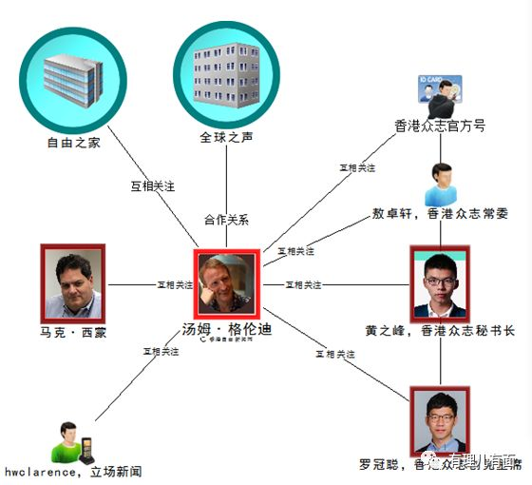

之前，“推特”以推送假新闻为由，直接关停了936个发表爱国挺港、谴责暴力言论的账号，现在却默许放任“机器人”账号不停推送转发港独言论，用于掌握舆论话语权。由此可见，**“推特”已沦为港独分子与西方反华势力勾连的一座桥梁！**

**香港的这次“反修例”暴乱，真正给中国网民上了一堂大型爱国主义教育课。**让我们进一步看清，始终披着“民主、人权”外衣的“推特”，把自己打造成正义的化身，最终露出了“反中乱港”的丑恶面目，为了打压分裂中国，不断放任、煽动港独情绪，以各种卑鄙的方式操控国际舆论话语权。

**除了“呵呵”，我们还真得好好谢谢你！**











**关注公众号：**

**有理儿有面**

**理   性｜   揭   秘｜   探   讨**



### 精选留言

用户设置不下载评论